**Инструкция о получении выписки о мерах социальной защиты (поддержки) в личном кабинете на портале ЕПГУ**

1. Авторизоваться на портале ЕПГУ gosuslugi.ru.
2. Перейти в профиле на раздел «Документы и данные».

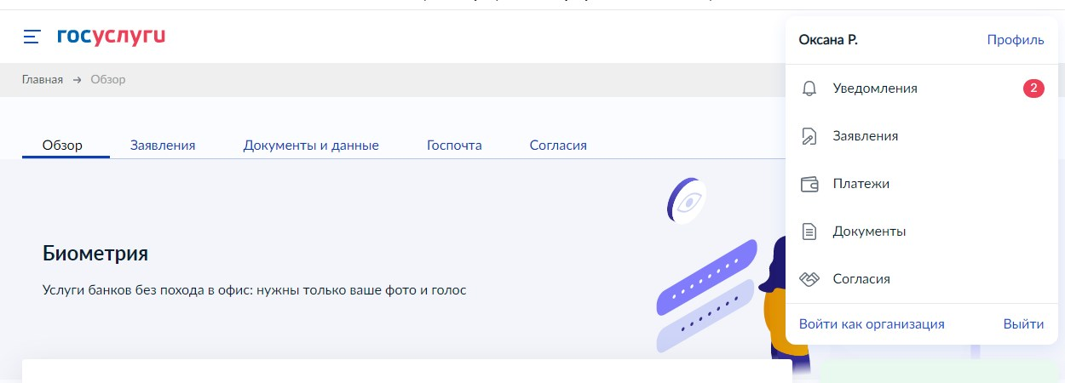

1. Перейти в подраздел «Льготы и выплаты» и нажать «Перейти к согласию».

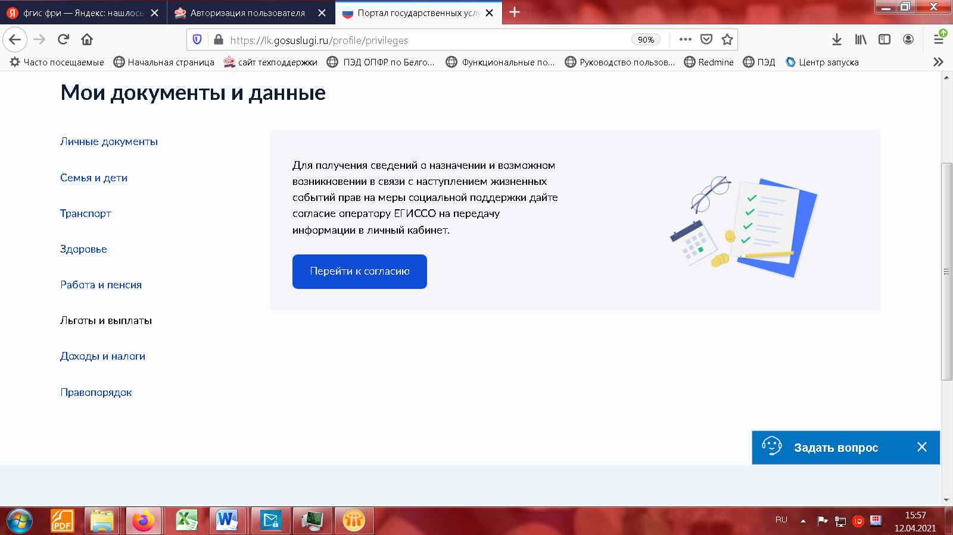

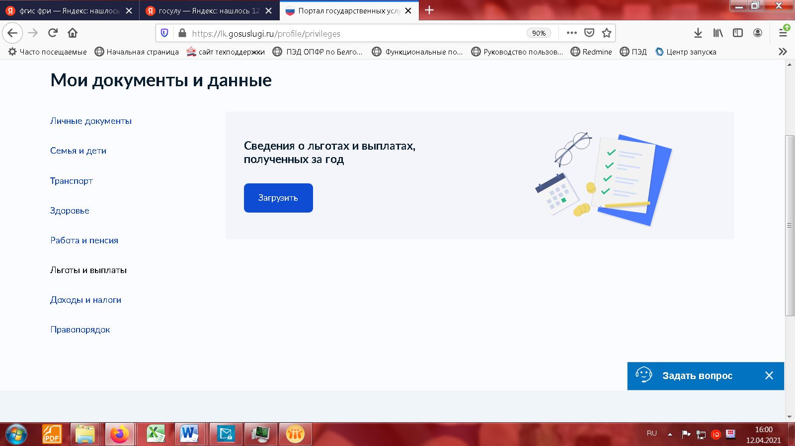

В уведомлениях сформируется выписка за указанный период по мерам социальной защиты поддержки.